Открытка с гвоздиками и Георгиевской ленточкой к 9Мая. Мастер-класс поделки из бумаги своими руками.

Открытка из бумаги и салфеток с гвоздиками и Георгиевской ленточкой станет прекрасным подарком ветерану к 9 Мая. Изготавливая такой сувенир, ребенок потратит немного более часа; но сколько радости принесет его сюрприз человеку, прошедшему войну! Взрослые могут помочь девчонкам и мальчишкам, объяснив им, с чего начинать работу и в какой последовательности стоит выполнять действия.
Для изготовления этой открытки вам потребуются:
- Картон или плотная бумага;
- Разноцветные бумажные салфетки (красного, зеленого и белого цветов);
- Клей ПВА;
- Кисточка;
- Карандаш;
- Ножницы;
- Степлер
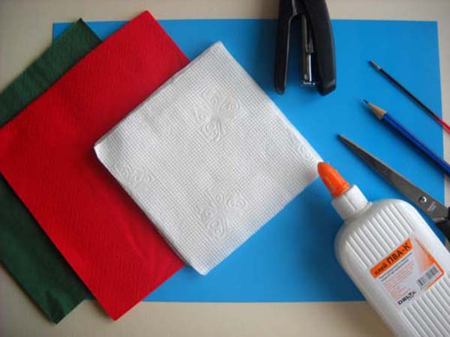

Пошаговая инструкция по изготовлению открытки

из бумаги к 9 Мая.
- На плотной белой бумаге или картоне нарисуйте очертания голубя и вырежьте его ножницами;
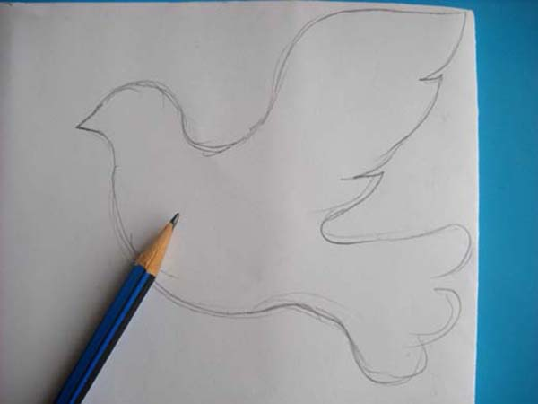
- Возьмите белую бумажную салфетку и нарежьте ее на небольшие квадратики со стороной не более 3х сантиметров;
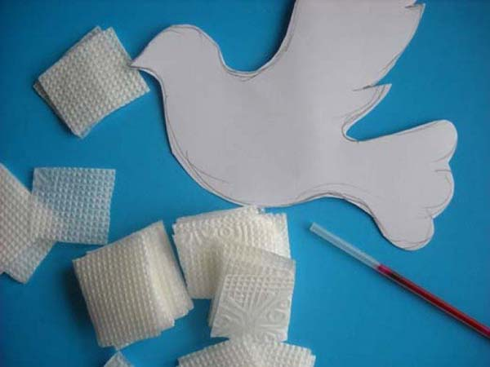

- Оберните квадратик из салфетки вокруг карандаша так, как вы видите это на рисунке;
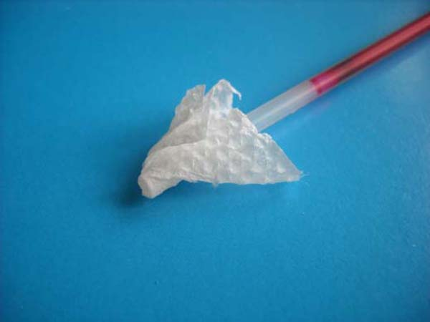
- Нанесите на бумажного голубя немного клея ПВА и приклейте кусочек свернутой салфетки. Повторяйте эти действия до тех пор, пока птица не покроется «перышками». Одна деталь открытки уже готова;
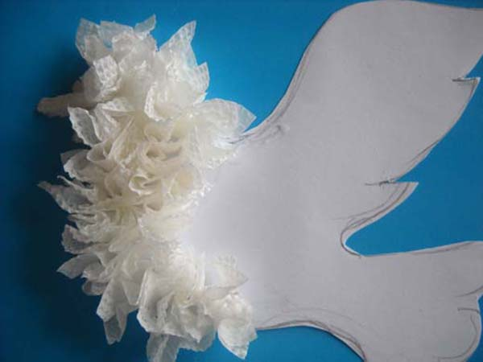

- Начните делать гвоздики из красных салфеток. Для этого сложите салфетку в несколько раз, скрепив ее в центре степлером;
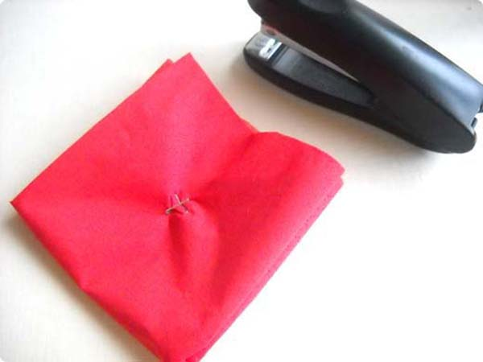
- Вырежьте круг;
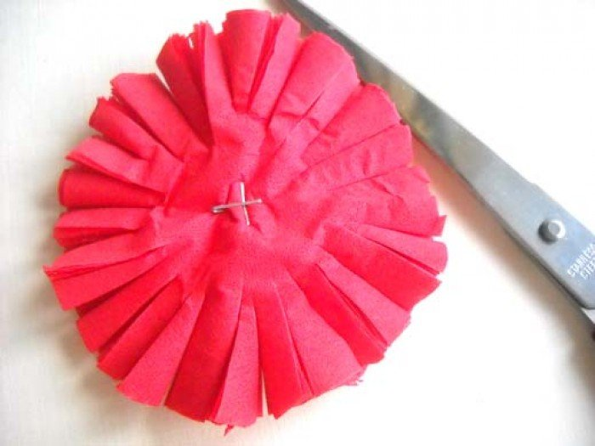
- Сделайте надрезы и распушите цветок;
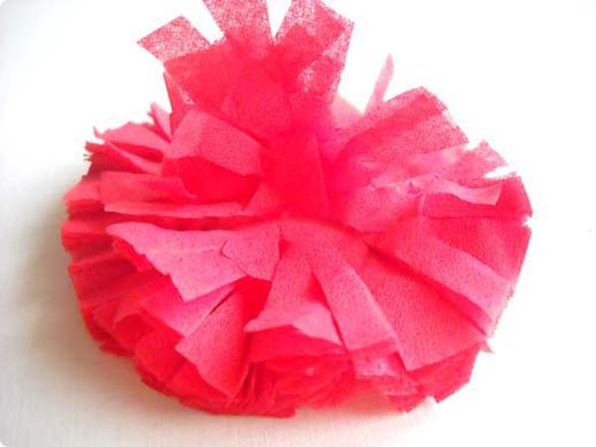
- Подобным образом изготовьте три гвоздики;
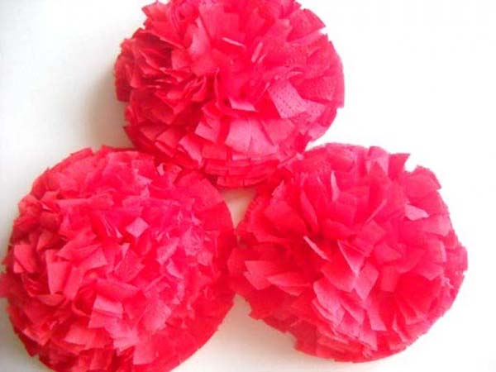
- Приступайте к изготовлению стеблей – накрутите зеленую салфетку на деревянную или пластиковую палочку и склейте ее;
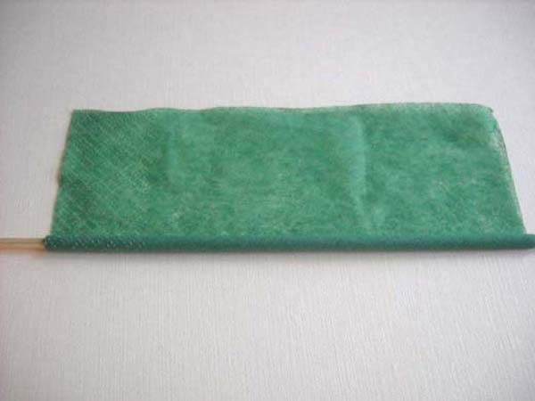
- Вырежьте из зеленой салфетки листочки;
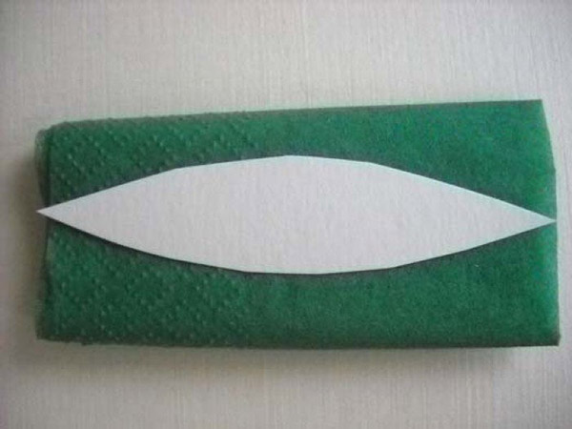
- Приклейте птицу, гвоздики к плотной бумаге и «перевяжите» открытку Георгиевской ленточкой. Поделка готова!
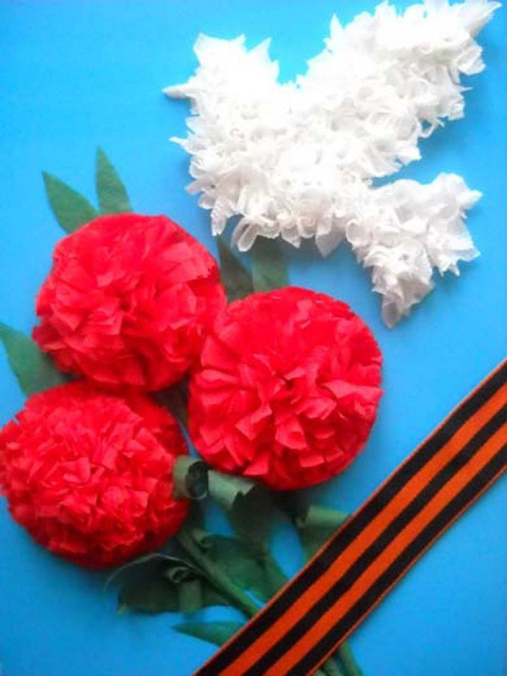
С Днем Победы!!!

